Добрая аптека – Каспи заказ
(1085374 от 22-11-2023)
- В базе исправлений на вкладке «Правила наценки (товары)» можно зафиксировать цены для каспи магазина
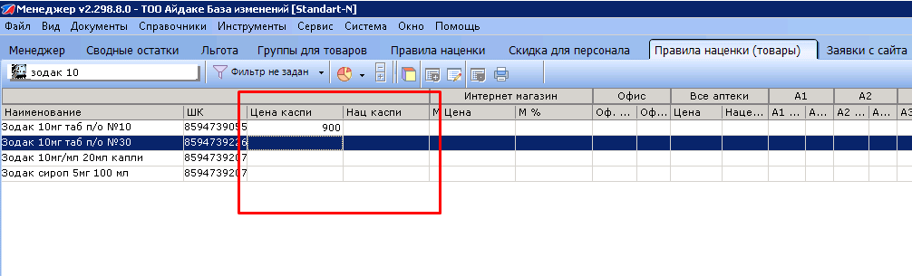

- В кассире добавлена кнопка «Каспи заказ» , при ее нажатии цена в чеке будет установлена согласно правил наценки (см. п.№1)

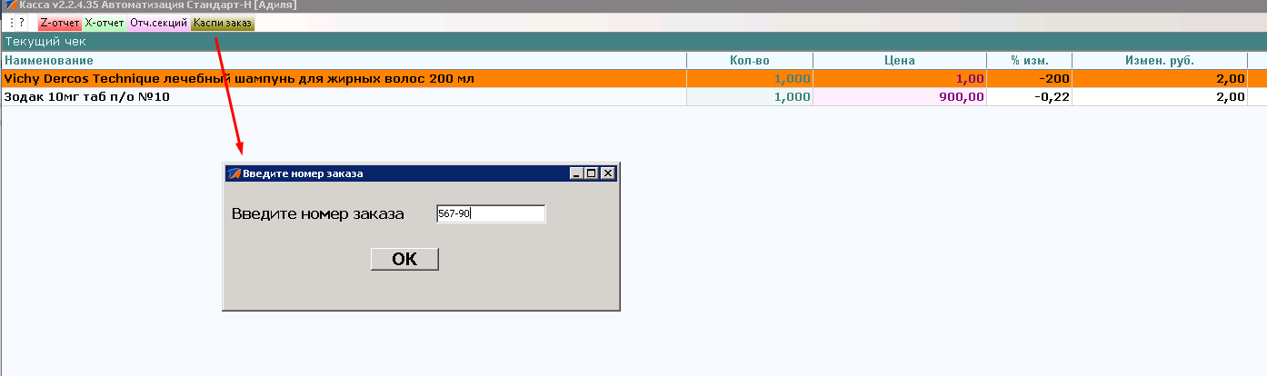

- Кнопка «Каспи заказ» есть во всех точках, но использовать может пока только аптека 12, в остальных будет выведена ошибка
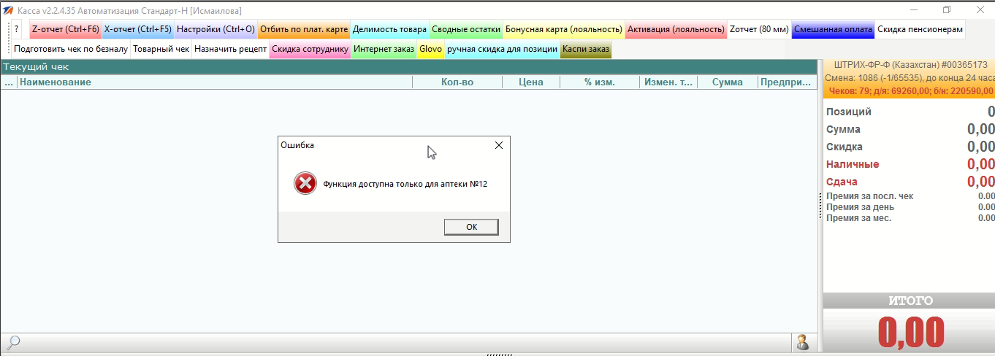
- Добавлен фильтр в Своднике в Журнале документов для таких чеков
